附件一：《会议议程安排》
时 间 |  | 内 容
5月25日 | 14:30-21：00 | 会议报到
5月26日  上午 | 7:30-9:00 | 会议签到
5月26日  上午 | 9:00-9:10 | 主持人介绍会议基本情况
5月26日  上午 | 9:10-9:30 | 主办方领导致辞 CAXC项目主任徐守峰致辞
5月26日  上午 | 9:30-10:00 | 参会人员合影
5月26日  上午 | 10:00-10:50 | CAXC项目介绍
5月26日  上午 | 10：50-11:10 | 第七届全国信息技术应用水平大赛说明
5月26日  上午 | 11：10-11:30 | CAXC项目开展院校经验分享
5月26日  下午 | 11:30-13:30 | 午餐休息
5月26日  下午 | 13:30-14:00 | 巡考员报名、申请考点
5月26日  下午 | 14:00-15:30 | 自由讨论
5月26日  下午 | 15:30-15:50 | 会议总结
5月26日  下午 | 15:50 | 会议结束
5月27日 | 全天 | 调研
一、会议时间：2012年5月26日全天
二、报到及参会地点: 厦门市集美区石鼓路87号 集美大学财税宾馆
◎乘坐公交车路线如下：
●火车站：
1、乘658路梧村车站到同安影视城在集美区政府站下，步行至财税宾馆。
2、乘953路梧村站到厦门北站在集美区政府站下，步行至财税宾馆。
3、乘坐BRT到嘉庚体育馆站下车，后坐L22连接线到财经学院站下车，步行至财税宾馆。
●机场：
因机场到集美没有直达公交车，所以需要转车路线如下：
1、乘37路机场到火车站在火车站下车，转乘以上公交车。
2、乘27路轮渡到机场在SM城市广场下车，到对面转乘以上公交车。
◎乘坐出租车：
1、从飞机场乘坐出租车需25—30元人民币（打表）：需时间：15分钟（不堵车情况下）。
2、从火车站乘坐出租车需40—50元人民币（打表）；需时间：半小时（不堵车情况下）。
三、参会费用：
会务费280元/人（含巡考员培训费、巡考员证书、礼品等），住宿统一安排，费用自理。
住宿标准：标准间187元/天（含双早），大床房187元/天（含早）
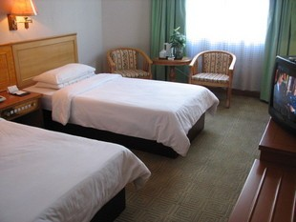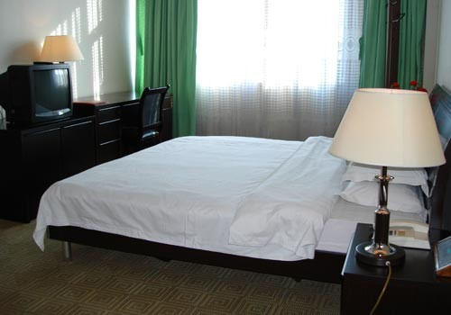
标准间 单人大床房
四、主办单位：教育部教育管理信息中心
全国计算机辅助技术认证（CAXC）管理办公室
电话：4006-010-699 传真：010-66097211
联系人：牛莹 18601046752 电子邮箱 ：niuying@caxc.org.cn
李新慧18601046750 电子邮箱：caxc4@moe.edu.cn
协办单位：集美大学机械基础实验中心
联系人：余顺年13055923114 电子邮箱：shnyu68@jmu.edu.cn
附件二：参会回执表
请将回执表于5月20日前以传真、电子邮件方式提交至会务组，并及时联系确认。
注1、申请教育部CAXC项目巡考员的老师请自带2寸彩色免冠照片会后统一交给会务组人员2、申办CAXC考试点的院校请将考点申请表原件盖章会后统一交给会务组人员。
学校名称 |  |  |  |  | 网址
地址 |  |  |  |  | 邮编
出席人信息 | 姓名 | 性别 | 职务 | 电话 | 手机 | 邮箱
住宿 | □是 □否 |  |  | 身份证号码
住宿 | 住宿人数： |  |  | 房间数量

全国计算机辅助技术认证项目考试点申请表
填表日期： 年 月 日
单位名称
（加盖公章）
地 址 |  |  |  |  |  | 邮编
承办部门 |  |  |  |  |  | 传真
负责人姓名 |  | 电话 |  | 手机 |  | 邮箱
联系人姓名 |  | 电话 |  | 手机 |  | 邮箱
专职教师数 |  | 场地面积 |  | 考生容量 |  | 年认证量
考试模式 | □ 全国统考； □ 独立申请； □ 课程置换； （可多选）
曾开展过哪些
认证培训项目
关于项目的计划及建议
学院领导
负责人审批
CAXC项目
领导审批
说 明：申请单位通过邮寄的方式提交以下材料（每项材料均需加盖申请单位公章）：1、《考试点申请表》；2、社会力量办学机构另需提交注册资格证明文件复印件、负责人身份证复印件和负责人个人简历；3、课程置换考试模式仅限院校采用，并须另附《课程置换登记表》。
邮寄地址：北京市西城区西单大木仓胡同37号教育部2号办公楼416室
联系人：牛莹 王立军 电话：010-66096207 18601046752
E-mail: niuying@caxc.org.cn caxc4@moe.edu.cn

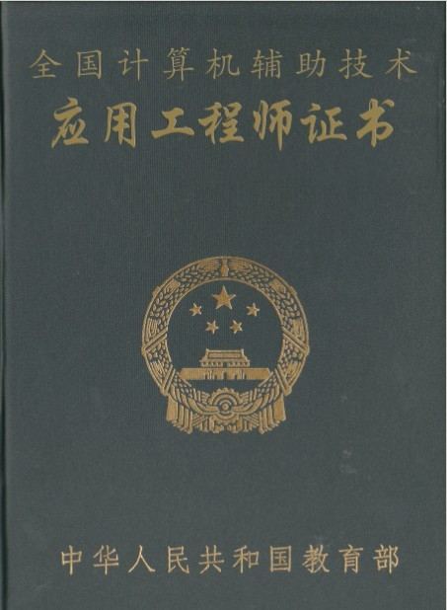

全国计算机辅助技术认证项目

（CAXC科目）

认证名称 | 考试内容 |  | 认证考试费  标准
认证名称 | 必考内容 | 选考内容 | 认证考试费  标准
二维CAD工程师 | 工程图标准  识图能力 | ACAD工具包  CAXA工具包 | 220元
模具设计工程师 | 模具设计基础 | PRO/E工具包  UG NX工具包 | 220元
三维CAD工程师 | 工程图标准  识图能力  装配体  爆炸图 | CAXA实体包  SolidWorks工具包  SolidEdge工具包  PRO/E工具包  UG NX工具包  Inventor工具包  CATIA工具包  Think3工具包 | 220元
CAE工程师 | 机械设计基础  工程力学基础 | Ansys分析  UG-CAE | 300元
CAM工程师 | 计算机辅助制造基础 | UG加工  CAXA加工  MasterCAM加工  Cimatron加工  PRO/ECAM 加工 | 300元

